

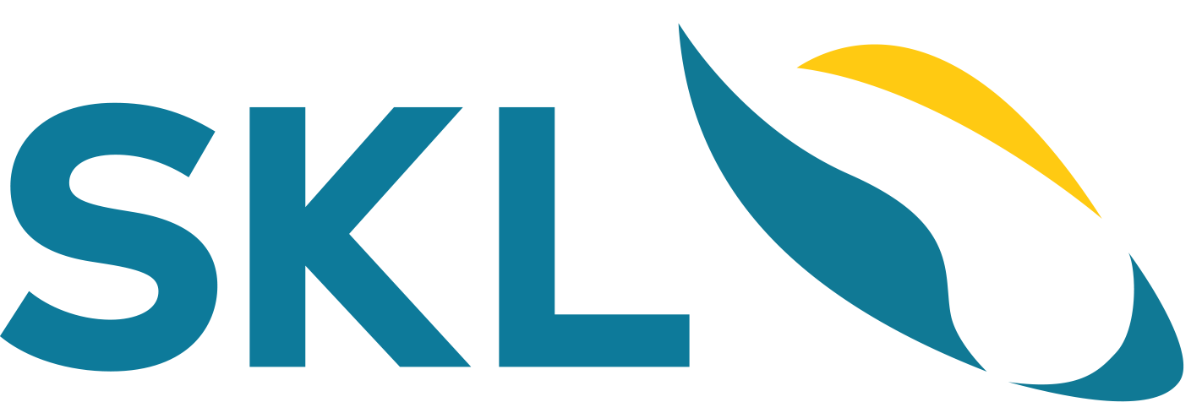

**Stord Rotaryklubb**



**UTDANNINGSSTIPEND 2022**

**Kr. 50.000,-**

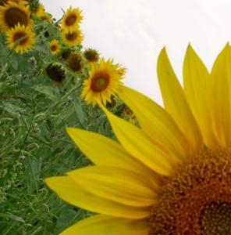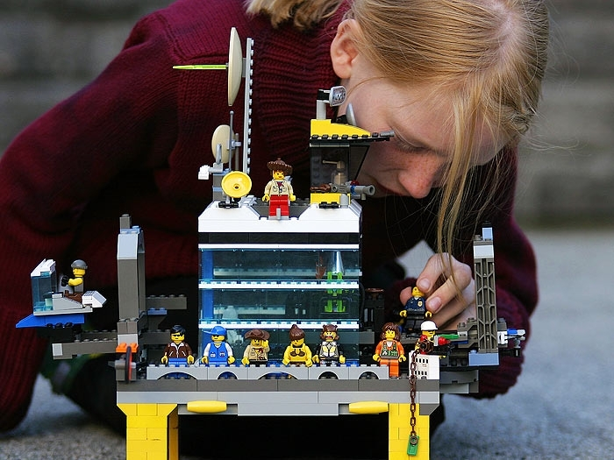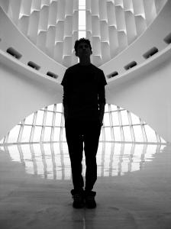

**FØREMÅL**

Føremål med utdeling av stipendet er å stimulera til aktivitet som vil vera til nytte for å få eit meir variert yrkesliv i Sunnhordland.

**KVEN KAN SØKJE?**

Stipendet kan søkjast av ungdom frå Sunnhordlandsregionen som er under høgskule- eller universitetsutdanning. Andre som er yrkesaktive og driv utviklingsarbeid i tråd med intensjonane i dette stipendet kan også søkja.

**STORLEIK**

Årleg kan det bli delt ut eit utdanningsstipend på kroner 50.000,-

Den som får tildelt stipend, må kunne rapportera og ta del i aktivitet som kan bidra til å spreie kunnskap om arbeidet sitt til andre.

**VURDERING AV SØKJAR**

Ei gruppe samansett av representantar frå SKL og Stord Rotaryklubb vurderer

søkjarane og veljar ut vinnaren. Det vil bli lagt vekt på kva planar søkjar har med omsyn til bruk av stipendet.

**SØKNAD**

Søknadsfrist: **01.12.2021**

Send søknad til: Du finn nærare opplysningar og

Stord Rotaryklubbv/Claus Jünger søknadsskjema på:

Høylandsvegen 38, 5412 Stord [www.utdanningsmessa.no](http://www.utdanningsmessa.no/)

E-post:c-junge@online.no, mob.: 951 17 851

Stipendet vert delt ut på Utdanningsmessa for Sunnhordland i Stord Idrettspark, Vikahaugane onsdag 26. januar 2022 kl. 10.00.